 | Name: | Kurs: | Datum: | Klausur: Evolution
Wie aus wilden Füchsen zahme Füchse wurden

Bearbeitungszeit 90 Min.

Schon Charles Darwin war verblüfft, in welch kurzem Zeitraum es dem Menschen offensichtlich gelungen war, aus wildlebenden Tieren zahme Nutz- oder Haustiere mit den vom Menschen gewünschten Eigenschaften zu züchten. Dieser Züchtungsprozess wird als Domestikation bezeichnet. Die Evolutionstheorie von Charles Darwin lieferte eine Erklärung für die Domestikation. Darwin selbst konnte jedoch nie überprüfen, ob seine Theorie sich im Experiment bewähren würde.  Der russische Biologe Dmitry Belyaev entschloss sich, ein solches Experiment durchzuführen. Er fragte sich, ob es möglich sei, aus wildlebenden Füchsen (Vulpes vulpes; s. Foto) zahme Haustiere zu züchten. Er begann mit seinem Experiment 1959 in Novosibirsk, Russland. Sein Experiment wird auch heute noch fortgeführt. Die Ergebnisse liefern verblüffende Erkenntnisse über den Prozess der Domestikation. |  | 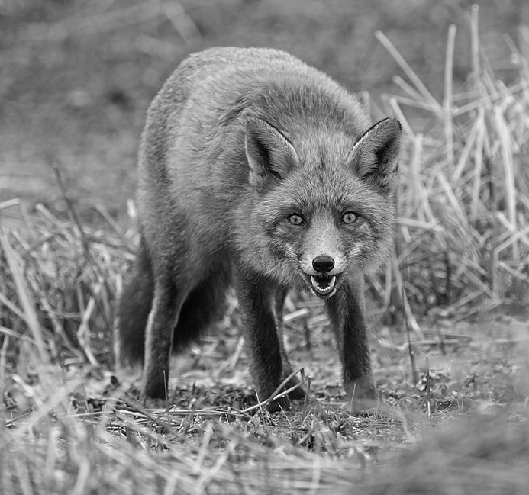  Wilder Fuchs mit typischem scheuem bis aggressivem Abwehrverhalten gegenüber Menschen

1 Beschreiben Sie unter Nutzung der Angaben in Material 1, wie Belyaev bei der Züchtung zahmer Füchse aus wildlebenden Vorfahren vorgegangen ist. | 10 BE
2 Beschreiben Sie die Entstehung von Veränderungen in Wildpopulationen nach der synthetischen Evolutionstheorie. Vergleichen Sie diesen Prozess hinsichtlich der Mechanismen und der  Geschwindigkeit mit der Domestikation von Haustieren. | 10 BE
3 Beurteilen Sie die Erfolgsaussichten der zwei in Material 2 beschriebenen Ansätze zur Gewinnung von langfristig zahmen Nutz- oder Haustieren.  Begründen Sie aus evolutionsbiologischer Sicht, ob die Erfolgsaussichten in Ansatz 1 erhöht  gewesen wären, wenn ein intensiver Kontakt zum Menschen statt einer isolierten Käfighaltung gewählt worden wäre. | 10 BE
4 Beschreiben Sie mithilfe von Material 3 die Zusammenhänge, mit denen die vielfältigen Veränderungen bei den zahmen Füchsen zu erklären sind. | 10 BE
5 Erläutern Sie, warum aus evolutionsbiologischer Sicht eine genetische Grundlage für die in  Material 1 und 3 beschriebenen Veränderungen vorliegen muss.  Formulieren Sie eine Hypothese zu den Veränderungen auf genetischer Ebene, die die bei der Domestikation beobachtbaren Veränderungen erklären könnten (Material 3). | 10 BE
6 Stellen Sie dar, inwieweit die Befunde aus der Zucht von Füchsen das sogenannte Domestikationssyndrom zeigen (Material 3 und 4).  Erläutern Sie, mit welchen weiteren Untersuchungen Sie aus heutiger Sicht eine allgemeine  Erklärung für dieses seit Darwin unerklärte Phänomen herbeiführen könnten. | 10 BE

 | Name: | Kurs: | Datum: | Klausur: Evolution

Material 1: Das Experiment von Dmitry Belyaev: Gelingt es, zahme Füchse zu züchten?
Den russischen Forschern um Dmitry Belyaev gelang es, im Verlauf von etwa 30 Jahren zahme Füchse zu züchten. Als Ausgangspunkt für ihr Vorhaben definierten Sie einen Test für Zahmheit. Mit diesem Test ermittelten sie die Zahmheit von Füchsen im Alter von 7 – 8 Monaten.  Für den Test öffnete jeweils derselbe Experimentator den Käfig und reichte seine Hand hinein. Je nach Verhalten wurden die Füchse einer der drei folgenden Klassen zugeordnet:  Klasse III: Die Füchse fliehen, drohen oder beißen.  Klasse II: Die Füchse lassen sich anfassen, aber zeigen keine  emotionale oder freundliche Antwort. |  | 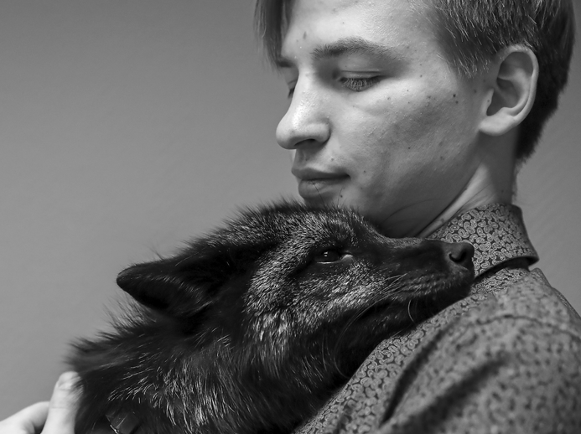  Ein zahmer Jungfuchs (Klasse IE)
Klasse I: Die Füchse zeigen eine emotionale oder freundliche Antwort. Sie wedeln mit dem Schwanz oder
winseln freudig.
Bereits nach sechs Generationen musste eine vierte Klasse IE eingeführt werden („E“ steht für Elite). Diese Tiere zeigen das Verhalten der Klasse I besonders intensiv und besonders früh (z. B. im Alter von einem Monat, s. Foto). Nach 20 Generationen gehörten bereits 35 % einer neuen Generation der Klasse IE an, heute sind es 70 – 80%.

Material 2: Wie kann man aus Wildtieren zahme Nutz- oder Haustiere machen?
In der Geschichte der Biologie gab es verschiedene Ansätze, Wildtiere zu zahmen Begleitern des Menschen zu machen. Hier sind zwei Ansätze dargestellt.

Ansatz 1: Dmitry Belyaevs Experiment mit Füchsen  Dmitry Belyaev (1917 – 1985) verpaarte gezielt einzelne geeignete Individuen miteinander. Dieses Prinzip setzte er über viele Generationen fort. Die Tiere waren einzeln in Käfigen untergebracht (s. Foto rechts). Sie hatten keinen Kontakt zum Menschen, mit Ausnahme der täglichen Fütterung und dem Test auf Zahmheit nach 7 – 8 Monaten (s. Material 1).  Ansatz 2: Baron Rothschilds Zebras  Baron Walter Rothschild (1868 – 1937) folgte dem Ansatz der Zähmung. Dabei wird zu wilden, eingefangenen Tieren folgendermaßen Vertrauen aufgebaut: artgerechte Unterbringung, regelmäßige Fütterung und langsame Kontaktaufnahme durch den Menschen, Sprechen mit ruhiger Stimme, Gewöhnung an den menschlichen Geruch (z. B. durch Kleider oder menschliche Nähe). Rothschild gelang so die als besonders schwer geltende Zähmung von Zebras. Berühmt wurde Rothschild, als er mit einer Kutsche, die von vier Zebras gezogen wurde, am englischen Königspalast vorfuhr (s. Foto rechts). |  | 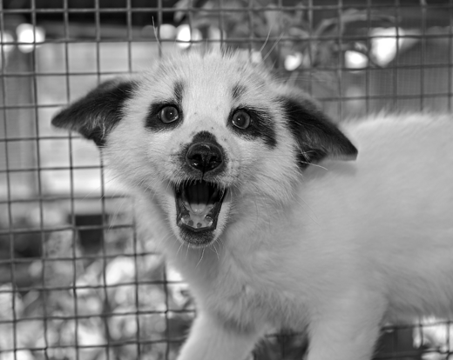  Fuchs in Zuchtstation Belyaevs  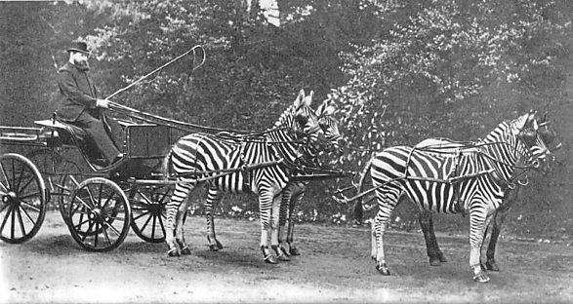  Rothschild mit Zebrakutsche

 | Name: | Kurs: | Datum: | Klausur: Evolution

Material 3: Veränderungen bei domestizierten Füchsen
Obwohl Belyaev seine Füchse nur auf Zahmheit und Zugewandtheit selektiert hatte, stellte er auch morphologische und physiologische Veränderungen fest, auf die er gar nicht selektiert hatte.

Morphologische Veränderungen:  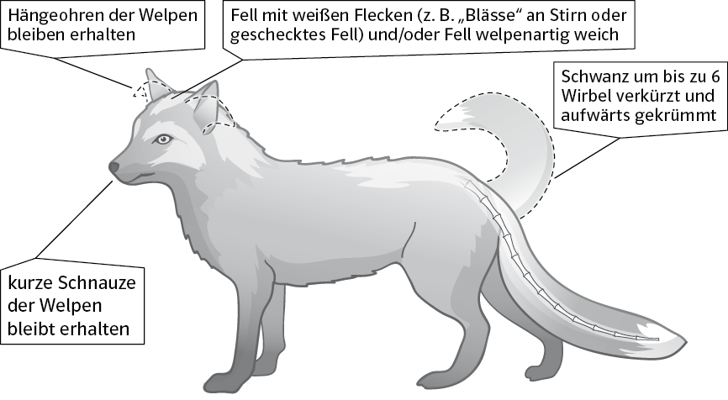  Morphologische Veränderungen an Belyaevs Füchsen |  | Physiologische Veränderungen:  • geringere Ausschüttung des Nebennierenhormons Adrenalin, das Verhalten bei Stress beeinflusst (Flucht oder Angriff)  • 3- bis 5-fach verringerte Konzentration von ACTH und Glucocorticoiden  • erhöhte Konzentration des neuronalen Botenstoffs Serotonin  • ganzjährige Fortpflanzungszeit; bei Wildfüchsen nur im Frühjahr
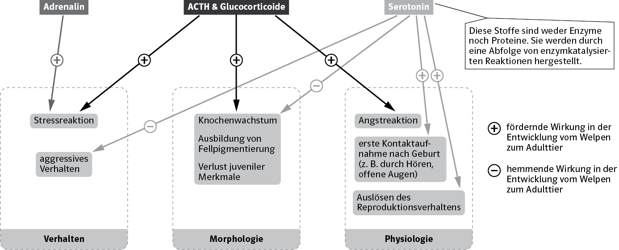
Vereinfachte Übersicht über den Einfluss von Botenstoffen auf die Entwicklung von Säugetieren

Material 4: Das Domestikationssyndrom
Schon Darwin bemerkte, dass selbst bei verwandtschaftlich weit entfernten Säugetieren durch die Domestikation jeweils ähnliche Veränderungen hervorgerufen werden. Man bezeichnet dieses Phänomen als Domestikationssyndrom. Darwin hatte dafür keine Erklärung.

Veränderung | domestizierte Arten, die diese Veränderung aufweisen
geschecktes Fell | von allen domestizierten Arten bekannt
gelocktes oder welliges Fell | Schaf, Hund (z. B. Pudel), Esel, Pferd, Schwein, Ziege, Meerschweinchen
Ringelschwanz | Hund, Schwein
verkürzter Schwanz | Hund, Katze, Schaf
Hängeohren | Hund, Katze, Schwein, Pferd, Schaf, Ziege, Rind
saisonunabhängige Fortpflanzung | von allen domestizierten Arten bekannt
Durch Domestikation hervorgerufene Veränderungen bei Säugetieren

 | Name: | Kurs: | Datum: | Klausur: Evolution

Nr. | Bewertung/Lösungshinweise | AB I | AB II | AB III
1  17.1  17.3 | Beschreiben: Unter Nutzung der Angaben aus Material 1: Aufziehen der Füchse bis Testzeitpunkt nach 7 – 8 Monaten; Test durch denselben Experimentator und Feststellung der Zuordnung zu Klasse III, II, I oder IE.  Vorgehen bei der künstlichen Selektion: Gezielte Auswahl einzelner Individuen möglichst aus Klasse I oder IE, Verpaarung dieser Füchse untereinander; entsprechendes Vorgehen mit Füchsen der Folgegeneration und Fortsetzung des Experiments über mehrere Jahrzehnte. | 4
 |  | 3 | 3
2  17.1 – 3 | Beschreiben: (sinngemäß) Zufällige Mutationen erzeugen phänotypische Veränderung; Individuen mit diesem Phänotyp haben Fortpflanzungsvorteil (natürliche Selektion); mutiertes Allel vererbt sich weiter; Anteil der mutierten Allele in der Population steigt; immer mehr Individuen mit verändertem Phänotyp. | 6
 | Vergleichen: (sinngemäß) Gemeinsamkeit: Auch hier wird nach bestimmten Phänotypen selektiert; Unterschied: Entscheidung, welcher Phänotyp Fortpflanzungsvorteil hat, trifft der Züchter nach seinen Zuchtzielen (künstliche Selektion); durch sehr starke künstliche Selektion können sich Veränderungen ggf. erheblich schneller durchsetzen als bei natürlicher Selektion. |  | 4
3  17.1 – 3 | Beurteilen: Ansatz 1: wird funktionieren und hat funktioniert, da kontinuierliche Selektion auf Zahmheit stattfindet; beobachtbare Verhaltensäußerungen müssen vererbbare, genetische Ursache haben, da Kontakt zum Menschen fehlt;  Ansatz 2: züchterischer Aspekt (zahme Tiere über viele Generationen) fehlt; würde hier auch nicht funktionieren, da es sich lediglich um antrainiertes Verhalten, nicht aber um erbliche Merkmale handelt. | 2 |  | 1
 |  |  | 4
 | Begründen: Erfolgsaussichten wären nicht erhöht; durch Kontakt zum Menschen wäre antrainierte, nicht aber vererbbare Gewöhnung der Tiere an den Menschen möglich. (Anmerkung: Je nach Kenntnisstand wäre eine z. T. gegenläufige Argumentation mit epigenetischen Effekten denkbar.) |  | 1 | 2
4 | Beschreiben: Adrenalin: Geringere Adrenalinausschüttung bei zahmen Füchsen → verminderte/gedämpfte Reaktion in Stresssituationen (Angriff bzw. Flucht); |  | 2
 | ACTH/Glucocorticoide: Konzentration dieser Stoffe verringert → fördernde Wirkung eingeschränkt; geringere Stress- und Angstreaktion, bleibende juvenile Merkmale (hängende Ohren, kurze Schnauze, geringe Pigmentierung, weiches Fell), gehemmtes Knochenwachstum (kurze Schnauze, kurzer Schwanz); |  | 4
 | Serotonin: erhöhte Konzentration → Hemmung aggressiven Verhaltens, verminderte Ausbildung morpholog. Merkmale; ganzjähriges Fortpflanzungsverhalten und frühe Kontaktaufnahme (z. B. zum Menschen) wird gefördert. |  | 4
5  17.1  17.2 | Erläutern: Veränderungen vererbbar, da Anteil besonders zahmer Füchse über die Generationen stetig anstieg. |  | 5
 | Hypothese formulieren: Die vielfältigen Veränderungen in Verhalten, Morphologie und Physiologie wären erklärbar, wenn Gene verändert werden, die die Konzentration der beschriebenen Hormone und neuronalen Botenstoffe steuern. |  |  | 5
6  17.1 – 3 | Darstellen: Übereinstimmungen bei Verhaltens- u. Körpermerkmalen domestizierter Säugetiere mit denen domestizierter Füchse: verkürzter Schwanz, geschecktes Fell, Hängeohren, Fortpflanzungszeit ganzjährig. |  | 4
 | Erläutern: Domestikationssyndrom könnte auf die in Material 3 genannten physiologischen Veränderungen bzw. auf deren genetische Grundlagen zurückzuführen sein; man müsste zeigen, dass das auch bei anderen Arten zutrifft (z. B. Konzentrationsmessung einzelner Hormone bei domestizierter und wildlebender Art im Vergleich oder, falls bekannt, Vergleich genetischer Änderungen). |  |  | 6
 | Verteilung der Bewertungseinheiten auf die Anforderungsbereiche  Prozentuale Verteilung der Bewertungseinheiten auf die Anforderungsbereiche | 15  25 % | 31  52 % | 14  23 %

